（平成30年度理科教育推進研修Ｌグループ）
【 評 価 問 題 】
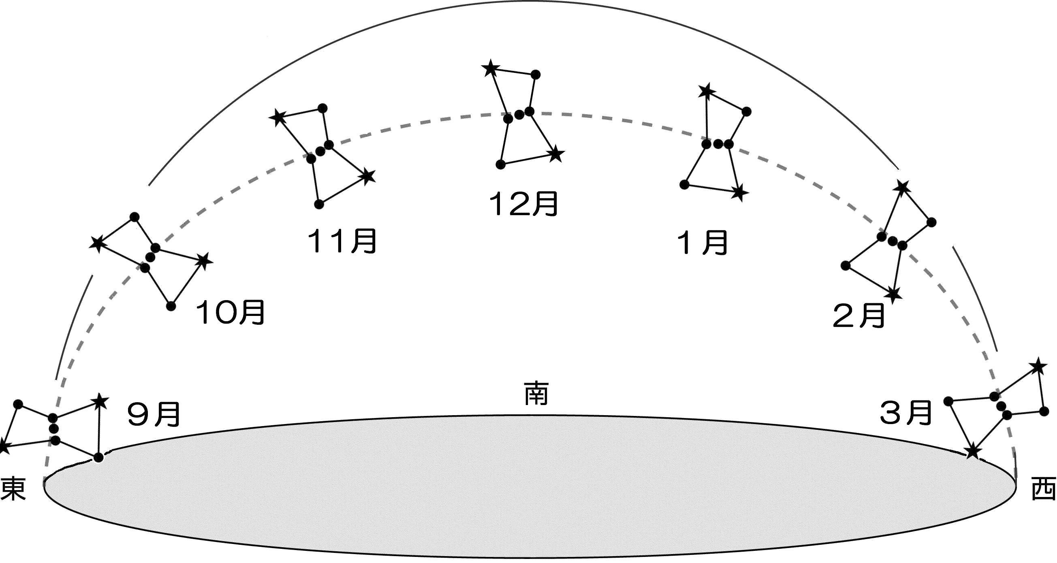
ａ
ｂ

Ｂ
Ａ
Ｃ
Ｄ
Ｅ
Ｆ
Ｇ

南

西
東

図

小学３年生の太郎くんは，ある日，お父さんに「流れ星を見に行こう」と言われ，近くの山へ出かけた。どうやら，中国にいるお父さんの友達の李(り)さんから電話がかかり，この日は(Ｘ)座流星群がよく見えるとのことだそうだ。22時に現地に着くと，東の空のＡの位置に(Ｘ)座が見え，流れ星が見えた。早速，お父さんは李さんに電話をかけ，流れ星が見えたことを報告した。その後で，太郎くんは電話を代わってもらい，李さんに「流れ星が見えたよ」と話した。すると，「これからの時期は冬の大三角形もよく見えるからお父さんと見てみるといいよ」と言われた。

なお，この日は中国でもよく晴れていて流れ星がよく見えた。また，太郎くんが出かけた山は，北緯34.5度，東経132.5度(広島市安佐北区)にあり，李さん(お父さんの友達)は，中国のシュイチョウ(徐州)市(北緯34.5度，東経117.5度)にいる。
図は，(Ｘ)座を太郎くんが出かけたのと同じ日の午前０時に，毎月観察したものであり，図の正面Ｄの位置に見えたのは，12月午前０時であった。

(１) 冬の大三角形を形成する星をもつ(Ｘ)座のＸに当てはまる名前を答えなさい。

(２) この日の22時，太郎くんからは，Ａの位置に(Ｘ)座が見えていたが，２時間後の(Ｘ)座の位置は
図のどこにあるか。ア～オの記号で答えなさい。

ア Ａ イ Ｂ ウ Ｃ エ Ｄ オ 地平線よりも下

(３) 図のように，星座を毎日同じ時刻に観察すると，毎日少しずつ移動して見える。
①１か月に何度ずつ移動しているか。
②また，それはａ，ｂのどちらへ移動しているか。

(４) 李さんが（Ｘ）座を真南に見ることができるのは，太郎くんと話をした時間を基準にすると
いつになるか。次のア～オから記号で選びなさい。

ア ５時間前 イ ３時間前 ウ ３時間後 エ ５時間後 オ ７時間後

(５) 太郎くんが出かけたと思われる日について，次の問に答えなさい。
① 太郎くんが出かけた日は，何月であると考えられるか。
② ①のように考えた理由を，「自転」「公転」という言葉を使って説明しなさい。

( )中学校 ３年( )組( )番 名前( )

解答用紙

問題番号 |  | 解答欄 | 判定
（１）
（２）
（３） | ①
 | ②
（４）
（５） | ①
 | ②

＜考えられる生徒のつまずき＞
（１） 季節の代表的な星座や，冬の大三角形を覚えていない。流星群という言葉に引っ張られる。
（２） 星の日周運動において，地球の自転による見かけの運動であることが理解できていない。地球
の自転の向きや１時間当たりに進む角度，地球の自転によって星がどのように移動して見えるか
がわかっていない。
（３） 星の年周運動において，地球の公転による見かけの運動であることが理解できていない。地球
の公転の向きや１日当たりに進む角度，地球の公転によって星がどのように移動して見えるかが
わかっていない。
① 地球の公転によって１日当たりに進む角度がいくらになるのかわかっていない。
② 地球の公転の向きと，地球の公転によって星がどのように移動して見えるかがわかってい
ない。
（４） 地球上の位置（経度）の違いによる星の見え方の違いを理解していない。
（５）① 地球の自転や公転によって星がどの方位に何度移動して見えるかを理解していない。
② ①について，地球の自転や公転による星の見かけの運動を，どの方位に何度移動して見える
かを関連付けて説明できない。

問題番号 |  | 解答類型 |  | 正答
１ | (１) | １ | オリオン | ◎
 |  | ２ | オリオン座 | ○
 |  | ３ | ペルセウス
 |  | ４ | ふたご
 |  | ９ | 上記以外の解答
 |  | ０ | 無解答
 | (２) | １ | イ （Ｂ） | ◎
 |  | ２ | ア （Ａ）
 |  | ３ | ウ （Ｃ）
 |  | ４ | エ （Ｄ）
 |  | ５ | オ （地平線よりも下）
 |  | ０ | 無解答
 | (３)① | (正答の条件)次の(ａ)，(ｂ)をともに満たしているもの  (ａ)数値〔30〕 (ｂ)単位の〔度〕または〔°〕
 |  | １ | 30度 | ◎
 |  | ２ | (ａ)を満たしているが (ｂ)を満たしていない。 例 30
 |  | ３ | (ｂ)を満たしているが (ａ)を満たしていない。 例 15度，60度
 |  | ０ | 無解答
 | (３)② | １ | ｂ | ◎
 |  | ２ | ａ
 |  | ０ | 無解答
 | (４) | １ | オ | ◎
 |  | ２ | ア
 |  | ３ | イ
 |  | ４ | ウ
 |  | ５ | エ
 |  | ０ | 無解答
 | (５)① | １ | 10月 | ◎
 |  | ２ | ９月
 |  | ３ | 11月
 |  | ９ | 上記以外の解答
 |  | ０ | 無解答
 | (５)② | (正答の条件)次の(ａ)，(ｂ)をともに満たしているもの  (ａ)自転についての記述 (ｂ) 公転についての記述  (ａ)12月の同じ日の22時にオリオン座が見える位置は，地球の自転によって１時間で15度ずつ西に動いて見えるので，０時から22時までの２時間動いた30度だけ西に戻った，Ｃの位置である。  (ｂ)また，地球の公転によって，オリオン座は１ヶ月で30度ずつ西にずれてみえるので，Ａの位置からＣの位置までの60度は，２ヶ月分にあたり，12月の２ヶ月前の10月になるため。
 |  | １ | (ａ) (ｂ)を満たしている。 | ◎
 |  | ２ | 数値は(ａ) (ｂ)を満たしているが方位または移動の向きが明記されていない。 | ○
 |  | ３ | １ヶ月30度，１時間に15度という地球や星の動きのみで，自転や公転と関連した説明になっていない。
 |  | ４ | (ａ) (ｂ)を満たしているが数値が異なる
 |  | ５ | (ａ)を満たしているが (ｂ)を満たしていない。
 |  | ６ | (ｂ)を満たしているが (ａ)を満たしていない。
 |  | ９ | 上記以外の解答
 |  | ０ | 無解答

